-------------------------------------------------------------------------------------------
frame: what i really want to improve?
- deconstruct the challenge in little parts so is easier to understand (we start this today and continue tomorrow)
- Guide for deconstructing:
  - What is the real challenge? what do i understand vs the others?
  - who is affected? what is affected?
  - WRITE: what do we know? what do I assume? how can i test my assumptions? what i don’t know?
  - constrains? (limitaciones)
  - what does success look like?
map
play
define
test (stress test)
---------------------------------------------------------------------------------------------

FRAME
who is the human behind our solution / proposal?
what do scientist need?
system: how does the decision real work?
is the solution going to really work and make a difference?

cada cuanto es la periodicidad de los relapsos / hay alguna causa ambiental (epoca del año / estrés)

Enfermedad
- The disease is tracked with IHS4, a count-based score of nodules, abscesses and draining tunnels
- Real-world records are messy: IHS4 is scored at only some visits, patients disappear for long periods, flares that never reach a clinic are invisible, and sites document very differently.
- For each patient, predict the average IHS4 over the next six months (1 January – 30 June 2026)
- About 40 % of patients are on a biologic (farmaco) through the window (an open biologic line at the end of 2025)
- El sistema de clasificación de Hurley divide la hidradenitis supurativa (HS) en tres etapas según la gravedad de las lesiones, las cicatrices y los trayectos fistulosos (túneles bajo la piel)

Validación Infranqueable (GroupKFold por practitioner_id)
- Presentar en la evaluación del hackatón que tu modelo no tiene Data Leakage y que evaluaste la variabilidad entre médicos mediante GroupKFold(groups=df['practitioner_id']) te dará un punto diferencial enorme ante los jueces técnicos y médicos.
Explicabilidad con SHAP (Vital para el Jurado)
- Dedica la última hora antes de la entrega a generar un gráfico de SHAP Values (shap.summary_plot). Mostrarle al jurado exactamente por qué el modelo predice un IHS4 alto (ej. "Tener Hurley III y un IMC > 30 incrementa en +4.2 puntos el IHS4 futuro") suele marcar la diferencia entre un proyecto teórico y un ganador.

[ Horas 0 - 3 ] ===> Limpieza, definición estricta del Target a 6m y dataset aplanar (1 fila/paciente).
[ Horas 3 - 6 ] ===> Feature Engineering (Crear ~15-20 columnas agregadas potentes en Pandas).
[ Horas 6 - 8 ] ===> Modelo Baseline (LightGBM/XGBoost) + Validación Cruzada (GroupKFold).
[ Horas 8 - 12] ===> Iteración rápida de Features + Ajuste fino de Hiperparámetros (Optuna en 15 min).
[ Horas 12 - 16] ===> SHAP Values, métricas finales (RMSE/MAE) y preparación de gráficos para la presentación.

[ Sábado Mañana ] ===> Ejercicio 1 (Baseline) + Pipeline de Datos Robusto
[ Sábado Tarde ] ===> Ejercicio 2a/2b (Subgrupo Biológicos & Super-Responders)
[ Sábado Noche ] ===> Ejercicio 3 (Embeddings Multimodales: Imágenes + RNA-seq)
[ Domingo Mañana ] ===> Parte Cualitativa, Gráficos SHAP y Estructura del Pitch

Ejercicio 2a & 2b — Biológicos y Super-Responders
2a. Forecast en el Subgrupo de Biológicos
Estrategia Rápida: No resometas los resultados generales del Ejercicio 1 sin ajustar. Entrena un modelo específico de LightGBM/XGBoost solo para la cohorte con línea de biológico activa (open biologic line).
Razón: La respuesta dinámica bajo biológico sigue una distribución de variancia distinta a la de pacientes sin biológico o en antibióticos orales.

2b. Detección e Interpretación de "Super-Responders"
Definición del Target (Y_{SR}): Te definen un Super-Responder como aquel cuyo IHS4 real está >75\% por debajo de lo que habría sido sin tratamiento (IHS4_{esperado\_sin\_tx}).
Paso 1 (Counterfactual / Contrafactual): Usa tu modelo del Ejercicio 1 (o uno entrenado solo en pacientes no-biológicos) para predecir cuál sería el IHS4 a 6 meses de este paciente si no recibiera biológico (IHS4_{cf}).
Paso 2 (Clasificación): Define la etiqueta Y_{SR} = 1 si \frac{IHS4_{real} - IHS4_{cf}}{IHS4_{cf}} < -0.75.
Identificación de Factores: Entrena un clasificador interprete (RandomForestClassifier o LightGBM) para predecir Y_{SR} usando únicamente características basales o del inicio del tratamiento (ej. IHS4 basal, estadios Hurley, IMC, tipo de biológico, o caída del IHS4 en las primeras 4 semanas).
Interpretación con SHAP: Extrae las variables con mayor peso (SHAP summary plot). Típicamente, respuesta rápida temprana, IMC menor y estadio Hurley moderado (frente a fístulas epi-fasciales destructivas irreversibles en Hurley III) suelen caracterizar a los super-respondedores.

Estrategia para 3a (Imagen) y 3b (Imagen + RNA-seq)
Reducción de Dimensionalidad de Embeddings: Los vectores de imagen/RNA-seq suelen tener entre 128 y 1024 dimensiones. En subconjuntos pequeños de pacientes, esto causará un sobreajuste severo (overfitting).
Aplica PCA o UMAP para reducir los embeddings de imagen a ~5-10 componentes principales y los de RNA-seq a ~5 componentes principales antes de concatenar.
Estrategia de Fusión (Early Fusion):
Concatena las características tabulares + las componentes PCA de la imagen (+ componentes PCA de RNA-seq para el 3b).
Para los pacientes del test set general que no tengan estos embeddings, imputa con la media o marca las columnas con valor 0 / nulo (LightGBM lo gestiona nativamente).
Métrica de Impacto: Evalúa el MAE con y sin embeddings sobre el mismo subconjunto de evaluación para reportar la mejora exacta (\Delta MAE).

1. Perfil General de la Población
- Tamaño del dataset: Tienes un total de 21,000 registros de pacientes únicos.
- Distribución de Género: Hay una fuerte predominancia de pacientes de género femenino (15,116 mujeres frente a ~5,884 hombres).

2. Edad y Diagnóstico
- Edad media al diagnóstico: La media se sitúa en torno a los 28.6 años (con un rango que va desde los 15 hasta los 61 años).
- Retraso en el diagnóstico (diagnostic_delay_years): Los pacientes experimentan un retraso promedio de 4.2 años desde la aparición de los primeros síntomas hasta el diagnóstico oficial. Hay casos extremos de hasta 15 años de retraso.

3. Características Clínicas y Fisiológicas
- BMI (Índice de Masa Corporal): El promedio del IMC basal es de 31.7, lo cual se clasifica generalmente como obesidad. La distribución muestra una curva bastante simétrica centrada en este rango.
- Estadio Hurley Basal: La mayoría de los pacientes se encuentran en el Estadio 2 (9,500), seguido por el Estadio 1 (6,200) y el Estadio 3 (~5,200).

4. Calidad de los Datos (Valores Faltantes)
- Las columnas con mayor cantidad de valores nulos son diagnostic_delay_years (5,315 nulos) y symptom_onset_date (5,249 nulos), seguidas de family_history_hs (3,592 nulos). Te sugiero tener esto en cuenta si planeas usar estas variables en un modelo predictivo.

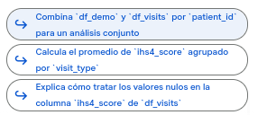
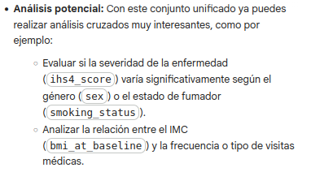

System and Evidence MAP
Understand the bigger picture
- que otros process, interactions, constraints hay en nuestro challenge?
- nuestra idea se va a adaptar bien?
- si nos atascamos, buscar ejemplos reales de qué se ha hecho / preguntar a la IA si nos hemos olvidado de algo

- Who is involved or affected?
  - Patient, doctors
- What information exists? What information is missing or unreliable?
- What currently happens? What needs to happen?
  - No existe comercialmente ni en las guías clínicas ninguna herramienta o plataforma que realice predicción prospectiva del puntaje IHS4 a futuro (por ejemplo, a 6 meses vista) a partir de datos multimodales acumulados (historial clínico, imágenes y genómica/RNA-seq).
  - Lo que SÍ existe actualmente en el mercado y la literatura
    - Calculadoras de IHS4 en Tiempo Real (Diagnóstico Actual, no Predicción). (no predicen la evolución ni la respuesta a fármacos biológicos.)
    - Detección Automática de Lesiones por Visión Computacional (Visión por Computador). Herramientas basadas en Deep Learning como AIHS4 (Legit.Health)
- What makes this difficult? Clinical, technical, regulatory, ethical, operational, behaviour, financial, other
  - Clinical: Falta de datos
  - Cooperación paciente - médico
  - Ético: quién sabe la predicción, el médico o el paciente?
  - Financiación:
    - Imágenes → faltan porque:
      - Escasez de especialistas formados (Falta de formación en ecografía dermatológica)
      - Equipamiento ultrasónico muy específico que no están no están disponibles en la consulta de cualquier médico de atención primaria o dermatólogo general (no sirve el ecógrafo convencional que se usa para ver un embarazo o un riñón)
      - Como los médicos pueden diagnosticarla a simple vista, muchos consideran la ecografía como algo "opcional" o de lujo, pasando por alto que el 80% de la enfermedad ocurre bajo la piel y no se ve a simple vista.
      - Saturación y falta de tiempo en consulta
    - RNAseq
      - Coste prohibitivo y falta de infraestructura clínica
      - Requiere biopsias invasivas de tejido lesionado
      - La enorme heterogeneidad de la enfermedad

- Identify patterns
  - Friction: what doesn’t work?
    - Quién sabe la predicción del IHS4? El médico o el paciente?
    - El paciente si lo sabe puede que se agobie, pero si depende del médico, el médico ya tiene mucha carga de trabajo
  - Gaps: what is missing?
    - Datos que no se hayan recogido en cada visita + relapsos no notificados
  - Dependencies: what relies on something else?
    - Nuestros datos dependen de que el paciente haya ido a la consulta cuando se encontraba mal para tener info sobre los relapsos
  - Opportunities: Where could we intervene?
    - Predecir la enfermedad podría ayudar a mejorar la calidad de vida del paciente
    - RED-CUP: cuestionario que rellenan los m

Perspective Swap

How might we?
How might we { action verb } for { target persona } in order to { change we want to generate}?

Crazy 8
Generate 8 different ways to respond to your How Might We? → Quantity over quality!
- 1 min for 1 idea

Lotus Blossom
Una vez que tenemos las ideas :
- las compartimos con el grupo
- Las catalogamos para ver cuáles son las más parecidas / diferentes
- Expandimos cada solución en 8 caminos

Results:
- App (that tells when eruption will happen) + forum (community for patients (mental health and help, know that you are not alone, as well as doctors.) + A place where people can update images of their condition to see how it evolves (for the doctor as well as for the model maybe) + An LLM specific for all the questions the patients can have (we can have videos done by experts so that the patients are informed and can better express their condition to the doctors.
  - In cases where the patient is old and doesn’t have or doesn’t know how to use the app, have calls, be it with nurses/doctors or bots to monitor their situation.
- For the doctor have a visual representation of the patients medical history to get background and know their current situation.
- For visits have a made form with a lot of multiple choice (not much free text) to get the data
- Understand the key features that predict the future situation
- Work with watches to get all the vitals of the patients at all time to have more data
- Keep patients informed of the disease
- Keep nurses in the doctor's office for when patients want to take ecographies of their condition. (the equipment is expensive but we could rotate that equipment around different offices)

How-Now-Wow
Map the ideas in the below matrix:
- Now: already exists, easy to do
  - Entrenar un modelo que prediga
- Wow: original and doable
  - Normalizar datos según el practitioner
  - Introducir confounders / batch effects (ejem. smoking)
- How: Original, not yet possible (+Difficulty / +Innovation)
  - Recoger más datos → tenemos ideas pero no nos sirven para esta vez
- Unnoriginal and hard

Define the concept
- Which is our solution proposal? Very briefly
- Give our solution a name
- Benefits for the user
- Explain generally what our solution will do
- Visually represent (images) the 3 steps in which our solution is happening

Reference Scan
Look for similar cases that already exist in my field or other fields. For each Reference:
- What does it solve?
- For whom?
- How does it do it?
- What does it do especially well?
- What does it leave unresolved?

Last final check of my assumptions
- Am I assuming that people will know how to implement my idea? Check what does it need to happen to make it work?
  - Hay que justificar por qué creamos las columnas que creamos para resumir el historial de los pacientes
- How uncertain is this and what happens if it goes wrong?
  - En el peor de los casos predice mal
- Use AI for:
  - Make visible the surface assumptions
  - Stress test my beliefs

ASSUMPTION RISK MAP → Categorize assumptions in:
- I can ignore for now

- Supuesto de Adherencia Perfecta al Tratamiento:
- Assumption: Asumes que si un paciente tiene una línea abierta de biológico (end_date.isna()), ha estado administrándose el fármaco continuamente según la pauta prescrita.
- Realidad: Puntos ciegos como la falta de adherencia, retrasos en la farmacia hospitalaria o suspensiones temporales por infecciones no quedan reflejados en las fechas de prescripción.
- Supuesto de Linealidad e Interpolabilidad del $IHS4$:
- Assumption: Al calcular ihs4_mean_6m o ihs4_mean_12m, asumes que el $IHS4$ varía de forma suave y lineal entre visitas discretas.
- Realidad: El $IHS4$ en Hidradenitis Supurativa es episódico y altamente fluctuante. Promediar consultas asume que la enfermedad estuvo en el valor medio durante los meses en los que no hubo visitas.
- Supuesto de Continuidad en Antibióticos:
- Assumption: Al sumar conteos o días de antibióticos (n_abx_12m), asumes que todos los antibióticos tienen un impacto terapéutico equivalente.
- Realidad: Trata por igual una pauta inmunomoduladora prolongada (ej. Doxiciclina a bajas dosis) que un ciclo corto de rescate (ej. Amoxicilina/Clavulánico), ignorando mecanismos de acción y resistencias.
- Supuesto de Cero por Defecto en Historiales Vacíos:
- Assumption: Al aplicar .fillna(0) en cirugías (n_surgeries), antibióticos o biológicos fallados, asumes que la falta de registro equivale a la ausencia total del evento.
- Realidad: Si un paciente fue intervenido en otro hospital o antes de entrar al registro, el valor 0 será un dato falso (falso negativo).

- What do i need to test later

- Supuesto de la Ventana Fija de 6 y 12 Meses:
- Assumption: Asumes que los últimos 12 meses antes del CUTOFF reflejan el comportamiento clínico actual del paciente y que todo lo que ocurrió antes tiene una relevancia menor o insignificante.
- Realidad: Pacientes con brotes severos hace 24 meses pueden conservar secuelas estructurales (fístulas complejas) no capturadas en las medias recientes.
- Supuesto de la Ausencia de Sesgo en Visitas "Calm" vs "Flare":
- Assumption: Asumes que filtrar visit_type != 'flare_reactive' aísla con precisión el "estado basal/estable" del paciente (ihs4_mean_noflare_12m).
- Realidad: La clasificación del tipo de visita la realiza el médico (practitioner_id) de forma subjetiva. Un médico puede clasificar una consulta como follow_up aunque el paciente esté experimentando un brote moderado.
- Supuesto de Equivalencia en la Inactividad (max_gap_days y days_since_last_visit):
- Assumption: Asumes que un intervalo largo sin visitas refleja inactividad de la enfermedad (paciente controlado).
- Realidad: Puede significar abandono del seguimiento (drop-out), pérdida de confianza en el médico, mudanza o desesperanza aprendida del paciente.
  - Probar si crear un flag explícito de "Paciente Inactivo" (ej. max_gap_days > 180) funciona mejor que dejar la variable continua.

- What do i need to monitor

- Consistencia del evaluador (practitioner_id): Debes monitorear el rendimiento del modelo segregado por médico. Es la causa directa del sesgo inter-observador y te servirá para justificar la brecha de rendimiento en el informe.
- Representatividad del $IHS4$ medido (frac_scored): Monitorea la proporción de valores nulos por paciente. Si el conjunto de prueba (test_1 / test_2) tiene un patrón de nulos diferente al de entrenamiento, el rendimiento se degradará.

- What do i need to test for sure

- Supuesto de Causalidad en la Respuesta al Biológico (bio_response_ratio):
- Assumption: Asumes que cualquier cambio entre ihs4_before_bio e ihs4_mean_6m se debe exclusivamente al efecto del biológico.
- Realidad: Atribuyes toda la mejoría al fármaco, ignorando el efecto de regresión a la media (los pacientes suelen empezar biológicos durante su peor brote y mejorarían parcialmente de forma espontánea) o tratamientos concomitantes (cirugías/corticoides).
- Supuesto de Independencia entre Pacientes:
- Assumption: Asumes que cada fila de paciente es una observación independiente e idénticamente distribuida (i.i.d.).
- Realidad: Existen correlaciones no observadas debido a factores geográficos, centro hospitalario o variables genéticas/familiares compartidas.
  - Probar tu modelo usando obligatoriamente GroupKFold(groups=practitioner_id) o GroupKFold(groups=patient_id)

- Supuesto de Estacionariedad Temporal (Invariancia de CUTOFF):
- Assumption: Asumes que un corte fijo en el tiempo (CUTOFF) es clínicamente equivalente para todos los pacientes, independientemente de en qué etapa de su enfermedad se encuentren.
- Realidad: Para un paciente que inició su biológico hace 2 semanas, CUTOFF representa una respuesta temprana; para otro que lleva 3 años, representa un estado de mantenimiento. El modelo asumirá que el significado de "días en tratamiento" es lineal.
- Supuesto de Representatividad de las Visitas Puntuadas (frac_scored):
- Assumption: Asumes que las visitas donde sí se midió el $IHS4$ son una muestra aleatoria no sesgada de la salud del paciente.
- Realidad: Existe un sesgo de Missing Not At Random (MNAR). Es más probable que el médico registre el $IHS4$ cuando la enfermedad está activa o cuando se va a iniciar/evaluar un tratamiento biológico.

Prototype Hypothesis (Storyboard)
Explain the proposal and the context
- Name of the proposal (what is your solution called)
  - IHPredict
- User / Persona (who lives this experience)
- Situation (in what context or moment does it happen)

What can we do?
- Choose the prototype that makes as easy to understand and as possible and that is as easy as possible to test in real life
  - Hay que asegurarse de que la idea se entiende en el pitch
- Una imagen / vídeo vale más que mil palabras

How to choose what can we do?
- What is key to communicate? Que quiero remarcar del valor de mi propuesta? Eso es lo que tengo que poner en mi prototipo
  - Quiero remarcar que el modelo cumple con lo que nos han pedido (calcula los parametros y usa los embbedings)
  - Explains what the model uses and why, including which signals are genuine clinical effects and which are artefacts of how the data were recorded
- What are you trying to prove to the audience? Que le quiero enseñar a los jueces?
*Nos recomiendan crear un storyboard → el siguiente paso es animar esas imagenes en un pequeño vídeo.
En un storyboard los pasos describen el Step-by-step journey:
preguntas para cada step:
- What happens?
- What does the user do?
- What does the system or professional do?
- What do they feel or what changes?

- Cómo vive el cliente antes del producto
  - No conoce cuando va a suceder el próximo relapso
  - El paciente depende de su propia evaluación para decidir cómo se está encontrando antes de ir al médico
  - Si el paciente tiene revisión, sin la predicción, no queda claro para cuándo es más conveniente planificarla
- Qué le pasa al cliente una vez que le llega el producto
  - Puede conocer con cierta probabilidad cómo se va a encontrar dentro de 6 meses, y en base a eso planificar las revisiones
  - Cambia la capacidad para hacer el seguimiento del paciente de cara al futuro / la capacidad de predecir si los fármacos van a funcionar / entender la enfermedad te ayuda a entender los resultados de los estudios
- First contact: Cómo le cambia al user la solución
- Interaction / Use
- Result
  - Mejora la prescripción de fármacos y la enfermedad del paciente queda más bajo control
- After / Next Step
Prototype goal & Critical Points
- Critical Points (where are the doubts, frictions or risks)
  - Que la predicción no sea adecuada?
- What does the prototype need to demonstrate? (what hypotheses do you want to test)
  - Que podemos predecir el IHS4
  - Predice el subgrupo de toma biológicos
  - Identifica super-responders y dice cuáles son las características que nos permiten identificarlos
  - El modelo predice usando los embedings

- Evidence / Feedback (what will you observe or ask)

Pitch
Canvis/transformacions que se li ha fet a les dades. que hem utilitzat
- Es poden agafar
Los campos de fecha son totalmente coherentes: la edad al momento del diagnóstico equivale al año de diagnóstico menos el año de nacimiento, y el retraso diagnóstico (en años) equivale a la fecha de diagnóstico menos la fecha de inicio de los síntomas. Por tanto, es posible recuperar con exactitud —en lugar de imputar— cerca de 3500 fechas de inicio y 3500 valores de retraso que faltaban.

La ausencia de datos apenas afecta a la variable objetivo (por ejemplo, el valor medio de la variable objetivo es 8,32 tanto cuando el IMC falta como cuando está presente). Se puede considerar que incluir los indicadores de ausencia tiene un coste bajo, aunque su valor informativo también es escaso.

El ruido en la puntuación sigue una distribución similar a la de Poisson: su varianza aumenta a medida que lo hace el nivel de la puntuación. Además, la señal real pierde correlación en cuestión de días. Por consiguiente, aplicar una transformación de raíz cuadrada resulta un enfoque justificado.

Presentation Day
- the pitch It’s not about you - think about how the audicence will perceive you, they don’t care if you are tired, sad…
- Body language is very important (express passion / taht you enjoy it when you express your idea)
- Make sure that our audience understand us
- Follow some order, tell a story in what you explain
- Anticipate
- Believe that we can do the presentation, because we thought the idea
- Being is honest is more important than pretending that we know everything
- Use the space: que no nos apelotonemos todos en el mismo sitio del escenario
- Smile
Tenemos que explotar como podemos integrar de manera optima esta data multimodal para crear un modelo que prediga mejor la recaida en 6 meses mediante el indice ihs4. Mi idea es explotar al maximo los ficheros de rnaseq y de imágenes para entender que esta pasando, de que manera rellenar los gaps o que informacion complementaria o relacionada entre ellas podemos obtener. para despues crear unas nuevas columnas informativas para incluir en el modelo. Como proceso los datos de rnaseq que tengo?

Relación directa entre on_biologic y el $IHS4$ futuro:
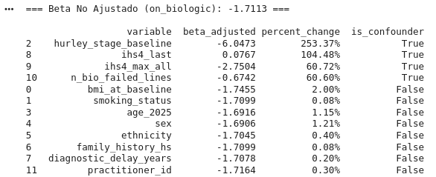

La Beta No Ajustada de $-1.7113$ representa la relación directa y bruta entre estar en tratamiento biológico (on_biologic = 1) y la puntuación de $IHS4$ a los 6 meses, sin controlar por ninguna otra variable.

Puedes utilizar esta tabla a tu favor en tres niveles estratégicos dentro del hackatón: narrativa técnica/pitch, ingeniería de características (feature engineering) y validación del enfoque de tu compañera.

1. En la Narrativa y la Evaluación Cualitativa (Gana puntos de rigor médico)
El jurado busca ver si entiendes la naturaleza de los datos del mundo real (RWD). Esta tabla demuestra de forma científica el sesgo de indicación (confounders of indication):

- El argumento clave: "Un análisis ingenuo (beta no ajustado) diría que el biológico reduce el IHS4 solo en $-1.71$ puntos. Sin embargo, al controlar por la gravedad basal del paciente (hurley_stage_baseline), descubrimos que el beneficio real del biológico es de $-6.05$ puntos (un cambio del $253\%$). Esto demuestra que los pacientes más graves son los que reciben biológicos y que el tratamiento es mucho más eficaz de lo que parece a simple vista."
PNG
- Por qué impacta al jurado: Muestra madurez analítica al demostrar que no estás tratando el dataset como una simple competición de Kaggle, sino comprendiendo el sesgo clínico subyacente.

2. En la Selección de Características (Feature Selection)
La tabla te indica exactamente cuáles son las variables más valiosas que deben tener máxima prioridad en tus modelos de XGBoost/LightGBM:

- Top 4 imprescindibles: hurley_stage_baseline, ihs4_last, ihs4_max_all y n_bio_failed_lines.
- Feature Engineering derivada: Dado que hurley_stage_baseline e ihs4_last tienen una interacción masiva con on_biologic, puedes crear explícitamente características de interacción para ayudar al modelo de árbol a capturar este efecto directamente:
- Python
# Interacción directa entre la severidad previa y estar en biológico
X_train['hurley_x_on_bio'] = X_train['hurley_stage_baseline'].cat.codes * X_train['on_biologic']
X_train['ihs4_last_x_on_bio'] = X_train['ihs4_last'] * X_train['on_biologic']

3. Para Validar el Criterio del Ejercicio 2b (Super-Responders)
Esta tabla justifica al 100% el camino que habéis tomado con tu compañera:

- Al demostrarse que ihs4_last e ihs4_max_all son los principales confundidores, queda plenamente respaldado tomar la media histórica previa al biológico (ihs4_pre_bio_mean) como la referencia basal del paciente para medir el $\ge 75\%$ de reducción.
- Podéis incluir esta tabla en la presentación o el informe cualitativo bajo el título "Validación Metodológica del Baseline para Super-Responders".

PROBLEM: There’s the IHS disease and right now the problem is not the disease itself, is the lack of a tool that manages the missing data, unbalanced data, and fragmented data. We can only measure the now.

GOAL: Be capable of predict if that treatment is going to work

IMPROVEMENTS:

- The model don’t need to normalize data
- We have looked for cofounded variables

WHAT IT DOES: We have a model, and also did a benchmark. we also have found some predictors that help us differentiate the super-respodners from the ones that are not, and how well the model perform on before treatment, first 6 months and at the end of the 2025 data. And also which super-responder drivers drive the difference in the before treatment and after treatment.

The model specific for biologic is more accurate (less MAE) than the general one, this is very interesting for deciding if it’s worth giving a biological to a patient. Also, we have found characteristics that would help to identify super responders (patients in which using the biological would be more effective) which are XXX.

part1:

Opening
“How would you describe your health this year if someone only saw you on your three worst days? (pause) That’s how doctors see patients with hidradenitis suppurativa. We are Núria, Júlia, Leyre and I’m Maria Pau.”
Slide 1
“HS is a chronic skin disease that comes in flares, measured with the IHS4 score. With records of 21,000 patients, we predicted each one’s average IHS4 for the next six months. The problem: a third of visits have no score.”
Slide 2
“Our idea: use the gaps as information. Patients often come in during flares, so we also compute a ‘calm level’ without them. We measure how long patients disappear and smooth noisy scores. Then XGBoost predicts.”
Slide 3
“Our predictions are almost twice as close to reality as the simple method. Its weak spot is patients who just started a biologic, and that’s where RNAseq helps. My teammates will continue.”

The built model must have a lower MAE compared to the baseline
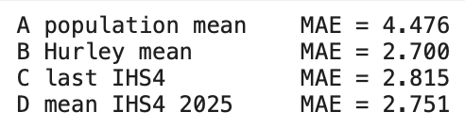
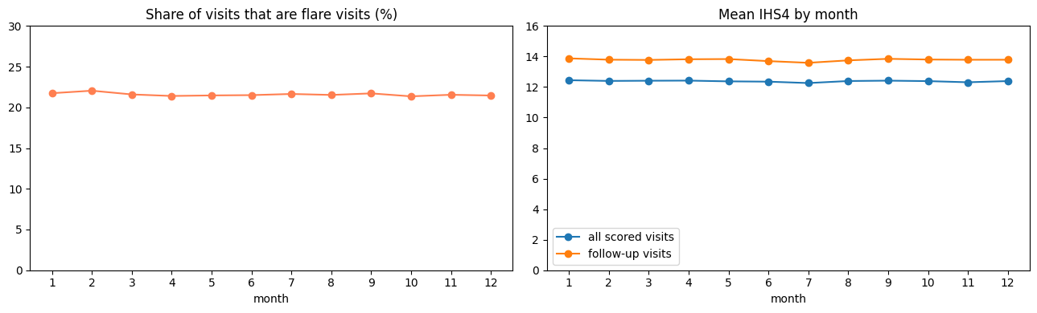
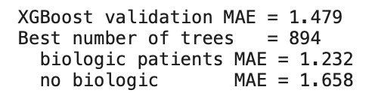
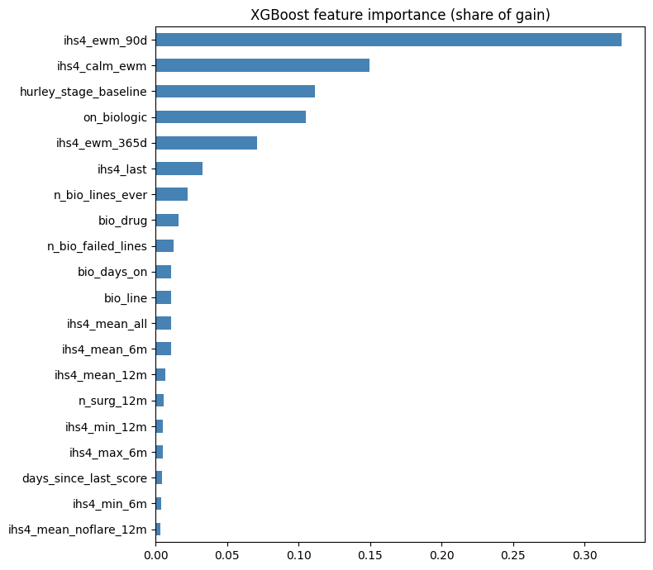
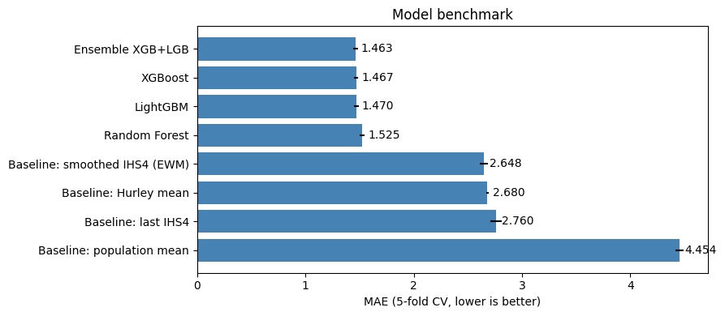

part2:
Results exercise 1 (including time)
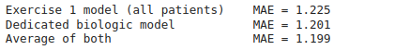
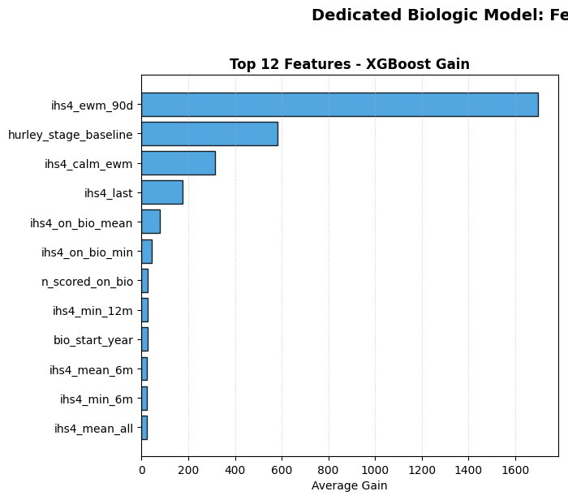
Super-responders:
after starting taking the biological reduced their IHS4 score in a 75%),
The features that help us identify them :
Before starting the biological:
Nº antibiotics (n_abx_before_bio), biologicals (n_prev_bio_lines) and surgeries (n_surg_before_bio ) before the current biological
After starting the biological:
early_response_ratio
flares_per_year_on_bio

the raw association between being on a biologic and the future IHS4
- Not confounders (< 10% change IN IHS4): age, sex, ethnicity, BMI, smoking, family history, diagnostic delay and practitioner. Doctors differ in how they document, but not in a way that biases the treatment association.

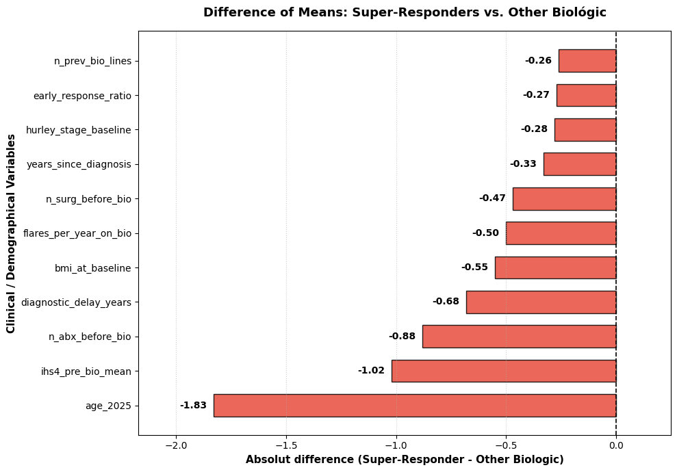

part 3:
Images add almost nothing to the tabular model (+0.03 MAE) because they are taken only at flare visits and mostly show how severe the flare looked that day, which the visit history already captures. RNAseq, taken the day a biologic starts, captures treatment-response signal the model can’t otherwise see, giving a clear gain (+0.39 MAE) for recent biologic starters, the only group with RNAseq data and the one where the tabular model is weakest, because their response to treatment hasn’t yet appeared in their visit history.

Ways of improvement by adding accessible datasets
using the date, like add weather information (temperature, humidity…), air pollution, census indicators like socioeconomic vulnerabilities like healthcare accessibility (maybe they don’t go that much to the doctor), allergen or pollen counts.
genomic and transcriptomics repositories, used jointly by the rna-seq data we have
If we have the images, not the embedding, use computer vision to get color or state of the flare and get conclusions on possible drugs that can be used.

problem for the weather info: we don’t have future information (it could be an aprox of other years)

cut information
context for types patient and types of treatments
impact

The idea is to investigate whether images can provide biological information that complements RNA-seq data.
First, rather than using the 256 embeddings directly, we aim to extract a small number of interpretable variables—such as redness, size, or the presence of pus—and validate them using the IHS4 score.
Next, we will correlate these features with immune signatures derived from RNA-seq data to examine, for instance, whether redness is associated with inflammatory pathways like TNF or IL-17, or whether the presence of pus relates to neutrophil signatures.
In these analyses, we will account for factors such as sample date, batch, and the device used, to ensure that temporal effects are not mistaken for biological associations.
Finally, if we identify reproducible relationships, we will assess whether the images improve the prediction of relapse and whether they can be used to estimate immune signatures in patients for whom RNA-seq data is unavailable.

